“Faire le pont entre les deux rives!”
Cahier III
(Tâche 10)

Concrétiser le plan d’action

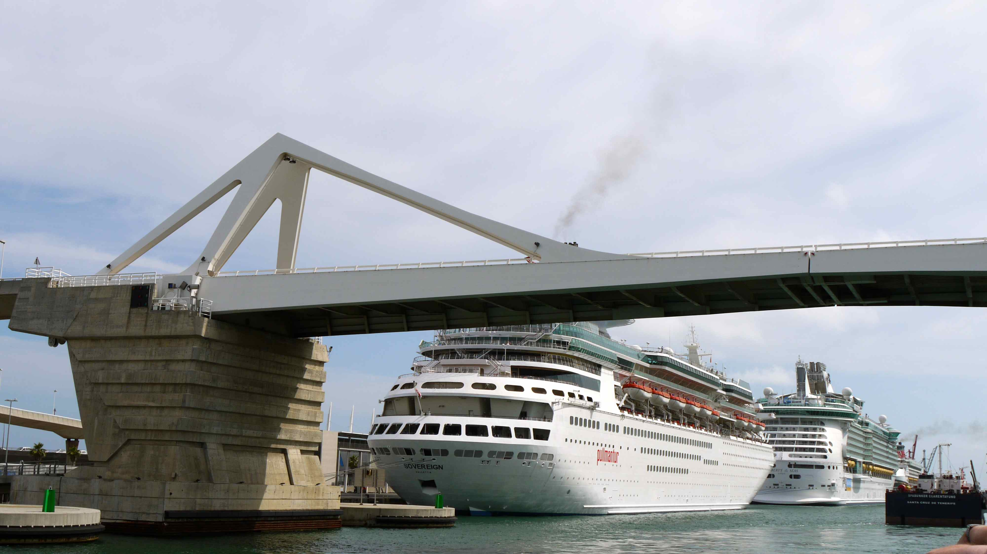 Source : Wikimedia Commons
http://upload.wikimedia.org/wikipedia/commons/9/94/Le_pont_levis_autoroutier_et_des_bateaux_de_croisi%C3%
A8re_accost%C3%A9s_au_Moll_Adossat.jpg

Noms : _____________________________________________________ _____________________________________________________

Centre : _____________________________________________________
Forum de questions et d’échange : http://moodle.ticfga.ca/course/index.php?categoryid=13
Mot de passe : AQIFGA_03-12

Document préparé par Doris St-Amant

Tâche 10
Fabrication du pont

Vous êtes maintenant rendu à l’étape de la construction du pont. Assurez-vous d’avoir sous la main tout ce qui sera nécessaire à la conception.

Notez vos observations

